**Forum**

Anleitung

Moodle Version 4.4

Dieses Werk ist lizenziert unter einer   
[Creative Commons Namensnennung 4.0 International Lizenz](http://creativecommons.org/licenses/by/4.0/).

Stand: Dezember 2024

Inhalt

1. Beispiele für den Gebrauch von Foren 3

2. Forum Einstellungen 4

3. Forumsbeiträge verfassen 8

4. Forumsnachrichten anzeigen und darauf antworten 9

5. Spezial-Forum «Ankündigungen» 10

1. Beispiele für den Gebrauch von Foren

In einem Moodle-Kurs bietet die Aktivität Forum die Möglichkeit, sich auszutauschen, Leistungsnachweise einzufordern oder Informationen bereitzustellen in Form eines FAQ. Dozierende oder Studierende können einen Beitrag verfassen und/oder auf Beiträge antworten. Der ganze Verlauf der Beiträge bleibt im Forum stehen, so dass bspw. eine Diskussion über längere Zeit geführt werden kann.

**Frageforum:**  
Studierende haben die Möglichkeit, Unklarheiten, die während oder nach einer Vorlesung aufgetaucht sind, ins Forum zu schreiben. Andere Studierende geben Antworten. Damit die Qualität der Antworten gewährleistet bleibt, wird das Forum ebenfalls von den Dozierenden konsultiert. Sie schreiben gegebenenfalls einen Kommentar oder eine Berichtigung.   
  
**Diskussionsforum:**  
Nach oder vor einer bestimmten Vorlesung diskutieren Studierende über ein Thema oder über Thesen. Jemand moderiert das Forum.  
  
**Summary-Forum (Jede Person darf genau ein Thema anlegen):**  
In dieses Forum werden Zusammenfassungen (z. B. von Vorträgen, Vorlesungen, ...) gepostet. Diese Zusammenfassungen werden danach automatisch an alle TN durch Moodle verschickt.

Je nachdem wie das Forum eingerichtet wurde,

* Ist die Teilnahme obligatorisch, Teilnehmer:innen können sich nicht abmelden
* Sind die Teilnehmer:innen automatisch eingeschrieben, können sich aber selbst abmelden
* Sind die Teilnehmer:innen nicht eingeschrieben (optional), können sich aber selbst anmelden

**Frage/Antwort Forum**  
Dieses Forum wird eingesetzt, wenn bspw. Dozierende als Aufgabe eine Frage stellen, welche alle Studierenden beantworten müssen. Die Antworten der Studierenden werden jeweils erst angezeigt, wenn man als Student:in selbst eine Antwort geschrieben hat.

**Gruppenforum**Ebenso können Kursmanager:innen und Teacher das Forum für Gruppen einstellen. Die Kursteilnehmer:innen werden unter Nutzer:innen/Gruppen in Gruppen eingeteilt. In den Forumseinstellungen wählt man dann zusätzlich den Gruppenmodus aus.  
🡪 *getrennte Gruppen*: Die Gruppenmitglieder sehen nur Posts ihrer eigenen Gruppe  
🡪 *sichtbare Gruppen*: Die Gruppenmitglieder können auch Posts von anderen Gruppen anschauen, aber nur in ihrer eigenen Gruppe etwas posten.  
D.h. es ist nicht notwendig für jede Gruppe ein eigenes Forum einzurichten, sondern man kann alles über ein einziges Forum steuern.

1. Forum Einstellungen

Fügen Sie im Moodle-Kurs über *Material oder Aktivität anlegen* ein Forum hinzu.

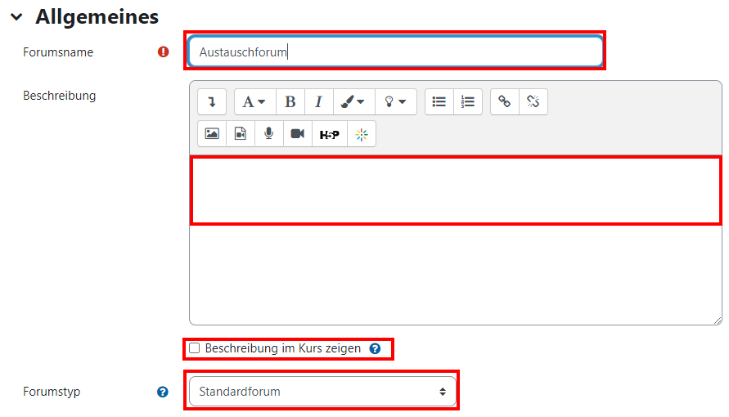Der *Forumsname* wird auf der Kursoberfläche angezeigt. Geben Sie eine *Beschreibung* ein, für was das Forum verwendet werden soll. Wenn Sie *Beschreibung im Kurs zeigen* auswählen, wird der Beschreibungstext ebenfalls auf der Kursoberfläche angezeigt. Wählen Sie den gewünschten *Forumstyp* aus.

Egal welchen Forumstyp Sie wählen, bei allen Foren werden die Forumsbeiträge jeweils erst nach einer *Wartefrist von 1 Stunde* per Mail versendet.

**Die nachfolgenden Forumstypen stehen zur Auswahl:**

* *Standardforum*: Eignet sich für ein allgemeines Austauschforum, in welchem alle beliebig viele Themen anlegen und auf andere Themen antworten können.
* *Diskussion zu einzelnem Thema:* In der Forums-Administration wird in der Beschreibung das Diskussionsthema von den Dozierenden beim Erstellen des Forums vorgegeben. Weitere Themen können nicht hinzugefügt werden. Studierende können dann zu dem vorgegebenen Thema antworten/diskutieren.
* *Frage-/Antwort-Forum*: Alle Studierenden müssen zuerst einen eigenen Beitrag verfassen, bevor sie die Beiträge von anderen Teilnehmer:innen sehen und darauf antworten können. Damit die Beiträge sofort angezeigt werden, können Studierende beim Verfassen ihres Beitrages unter «erweitert» das Häkchen setzen bei *Mitteilung ohne Verzögerung senden*.
* *Jede Person darf genau ein Thema anlegen*: Jeder kann ein einziges Thema anlegen, alle können auf alle Themen antworten. Eignet sich z.B. wenn alle Studierenden einen Blog-Beitrag erstellen sollen.
* *Standardforum in blog-ähnlicher Anzeige*: Wie beim Standardforum, können alle beliebig viele Themen anlegen und auf andere Themen antworten. Die Beiträge werden mit der Betreffzeile und Beitragsanfang angezeigt.

Unter *Verfügbarkeit* können Sie definieren, bis wann die Studierenden Beiträge im Forum schreiben dürfen. Setzten Sie dafür das *Fälligkeitsdatum* und/oder *letzter Eingabetermin*.

Obwohl das *Fälligkeitsdatum* im Kalender angezeigt wird, ist ein Schreiben im Forum auch danach noch möglich. Um das Schreiben ab einem bestimmten Zeitpunkt zu verhindern, setzen Sie einen Termin für *Letzter Eingabetermin*.

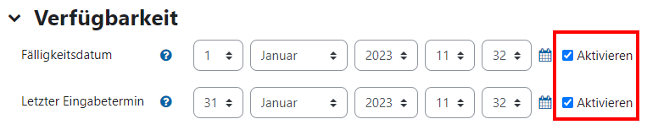

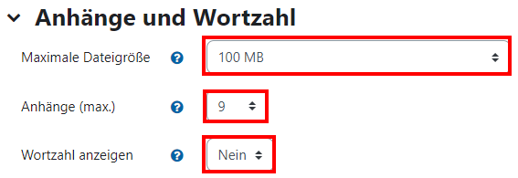Sie können die *Maximale Dateigrösse* so wie die *maximale Anzahl* von Dateianhängen bestimmen, welche in einem Forumspost mitgeschickt werden dürfen. Zudem können Sie auswählen, ob die *Wortzahl* eines Forumsposts angezeigt werden soll.

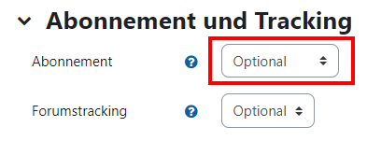Mit dem *Abonnement* wird bestimmt, wer das Forum abonniert hat und ob eine Änderung des Abonnements erlaubt ist. Das *Lesetracking* können Sie auf *Optional* belassen, so können die Teilnehmer/innen bestimmen, ob sie das Tracking einschalten möchten oder nicht.

**Abonnemente**

* *Optional:* Niemand hat das Forum automatisch abonniert, alle haben aber die Möglichkeit, das Forum zu abonnieren und eine Mail-Benachrichtigung bei neuen Beiträgen zu erhalten.
* *Verbindlich:* Alle Studierenden und Teacher haben das Forum automatisch abonniert. Niemand kann das Forum abbestelle. Alle Teilnehmer/innen erhalten eine Mailbenachrichtigung.
* *Automatisch:* Alle haben das Forum abonniert und all können das Forum aber auch abbestellen, damit man keine Mailbenachrichtigung mehr erhält.
* *Deaktiviert:* niemand erhält Benachrichtigungen, das Forum kann auch nicht abonniert werden.

Wenn Sie das Forum abonnieren/abbestellen wollen, wählen Sie das Forum auf der Kursoberfläche aus und klicken rechts auf *Forum abonnieren* bzw. *Forum abbestellen*.

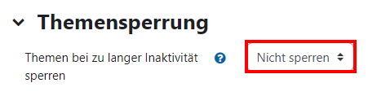Sie können festlegen, ob Themen, bei welchen über längere Zeit keine Antworten mehr gepostet wurde, gesperrt werden. Sobald ein Thema gesperrt ist, können keine Antworten mehr verfasst werden. Der Standard ist so eingestellt, dass Themen nie gesperrt werden.

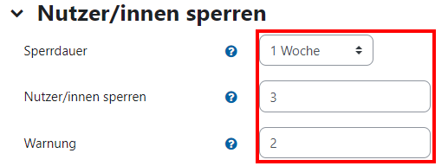Im Abschnitt *Nutzer/innen sperren* legen Sie fest, wie viele Beiträge ein:e Nutzer:in in welchem Zeitraum erstellen darf. Wählen Sie unter *Zeitfenster* den Zeitraum aus und im Feld *Nutzer/innen sperren* wählen Sie die Anzahl Beiträge. Unter *Warnung* können Sie festlegen, ab welchem Beitrag der/dem Nutzer/in eine Warnung angezeigt wird.

Wenn die Beiträge in einem Forum bewertet werden, legen Sie unter *Bewertung für das ganze Forum* fest, ob die Bewertungen der Beiträge mit Punkten oder mit einer Skala (Note) vorgenommen werden.

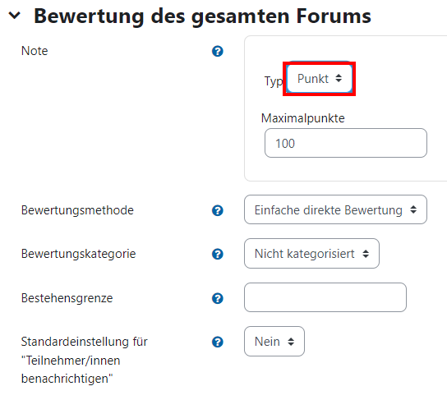

Im Abschnitt *Bewertungen* legen Sie den *Summierungstyp* für die Endbewertung fest. Zur Auswahl stehen

Mittelwert: Der Mittelwert aus allen Einzelwertungen wird die Endwertung.  
Anzahl der Bewertungen: Die Anzahl der bewerteten Beiträge wird zur Endwertung. Die Endwertung kann nicht höher sein als die festgelegte Maximalwertung.  
Maximalwert: Die höchste Bewertung der verschiedenen Beträge wird zur Endwertung.  
Minimalwert: Die tiefste Bewertung er verschiedenen Beiträge wird zur Endwertung.  
Summer: Die Summe aller bewerteten Beiträge wird zur Endwertung.

Setzten Sie das Häkchen *Bewertungen auf Beiträge beschränken, die im Zeitraum erstellt wurden*, wenn nur Bewertungen von Beiträgen in die Endbewertung einfliessen sollen, welche in einem bestimmten Zeitraum verfasst wurden.

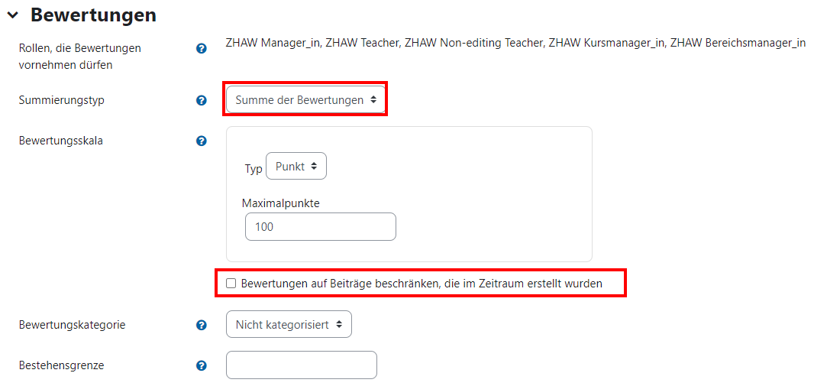

Wenn Sie möchten, dass die Studierende in Gruppen arbeiten und Forenbeiträge nur in der ihnen zugewiesenen Gruppe schreiben/sehen dürfen, setzen Sie den *Gruppenmodus* entweder auf *sichtbare Gruppen* oder *getrennte Gruppen*. Sichtbare Gruppen können nur in ihrer eigenen Gruppe Beiträge schreiben, können aber Beiträge von andren Gruppen anschauen. Bei getrennten Gruppen sind Beiträge von anderen Gruppen nicht sichtbar.

Weitere Infos zum Arbeiten mit Gruppen und Gruppierungen finden Sie in einer separaten Anleitung.

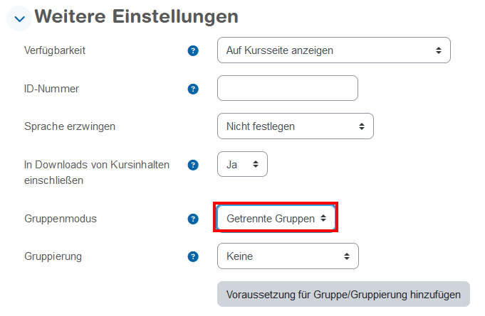

1. Forumsbeiträge verfassen

Wählen Sie im Moodle Kurs das Forum aus und klicken Sie auf *Neues Thema hinzufügen* bzw. *Neue Frage hinzufügen.*

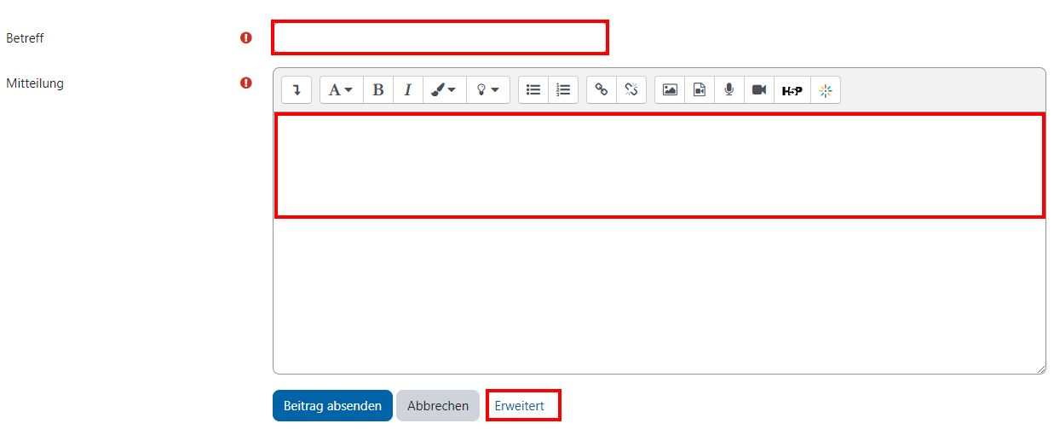Geben Sie den *Betreff* ein und schreiben Sie Ihre Nachricht im Feld *Mitteilung*. Klicken Sie auf *Erweitert,* um weitere Optionen anzeigen zu lassen.

Wenn Sie ein neues Thema erstellen, wird das *Themenabonnement* immer automatisch für Sie aktiviert. D.h. wenn auf das Thema geantwortet wird, erhalten Sie eine Mailbenachrichtigung (auch wenn Sie das Forum nicht abonniert haben). Möchten Sie keine Mailbenachrichtigung erhalten, nehmen Sie dieses Häkchen heraus.

Sie können Dateien als *Anhang* per Drag&-Drop hochladen und mitsenden.

Aktivieren Sie *Anpinnen*, wenn Sie dieses Thema immer zuoberst auf der Themenübersicht anzeigen lassen möchten.

Mit *Mitteilung ohne Verzögerung senden* können Sie mit der Teacher- oder Manager:in-Rolle die Wartefrist von 1 Stunde bis zum Versenden der Nachricht umgehen.

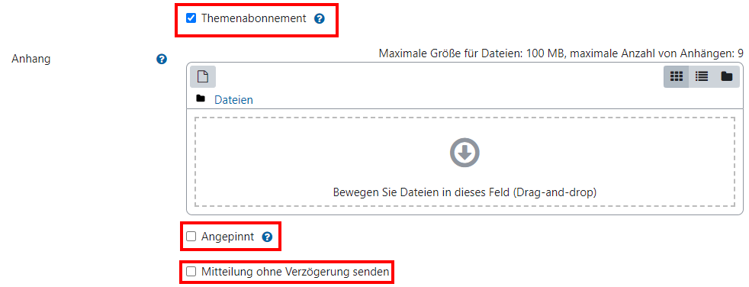

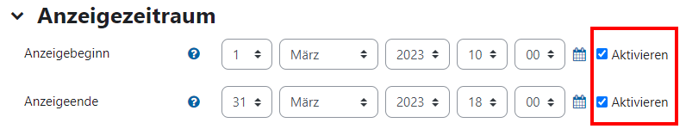Wenn Sie den neuen Forenbeitrag nur während einer bestimmten Zeit anzeigen lassen wollen, aktivieren Sie unter *Anzeigeperiode* den *Anzeigebeginn* und das *Anzeigeende*.

1. Forumsnachrichten anzeigen und darauf antworten

Wählen Sie das Forum in Ihrem Kurs aus. Ihnen werden nun alle bereits erstellten Themen angezeigt.

Über die *drei Punkte* rechts können Teacher und Manager:innen Beiträge direkt *anpinnen* oder *abpinnen* sowie *sperren* und *entsperren*. Sie erkennen angepinnte oder gesperrte Beiträge links am *Stecknadelsymbol* oder der Markierung *gesperrt*.

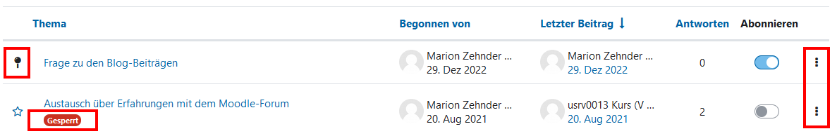

Alle Teilnehmer:innen können über die drei Punkte rechts oder direkt über das *Sternsymbo*l links für sie wichtige Beiträge markieren.

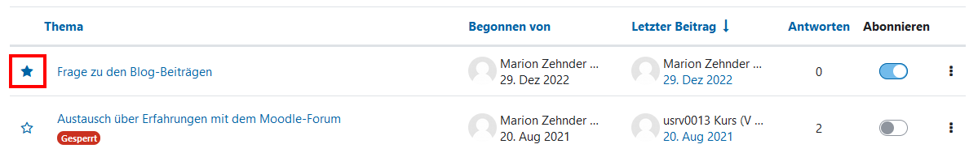

Unabhängig davon, ob Sie ein Forum abonniert haben oder nicht, können Sie bei einzelnen Beiträgen wählen, ob Sie diese abonnieren möchten und somit Mailbenachrichtigung erhalten. Klicken Sie in der Spalte *Abonnieren* auf das *Schaltersymbol*.

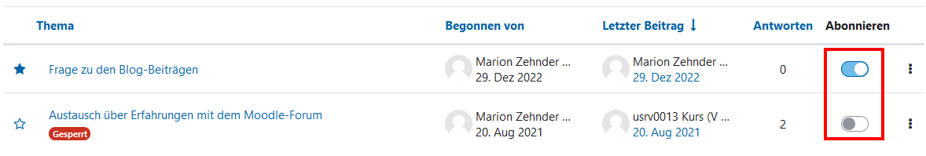

Um auf ein Thema zu antworten, klicken Sie auf den Titel des Themas. Sie können mit einem Klick auf den *Antworten*-Link direkt auf das Thema oder aber auf eine Antwort antworten.

Teacher und Manager:innen haben die Möglichkeit auf einen Forumsbeitrag *privat zu antworten* und unter *Erweitert* können Dateien mitgesendet und die Zeitverzögerung kann deaktiviert werden.

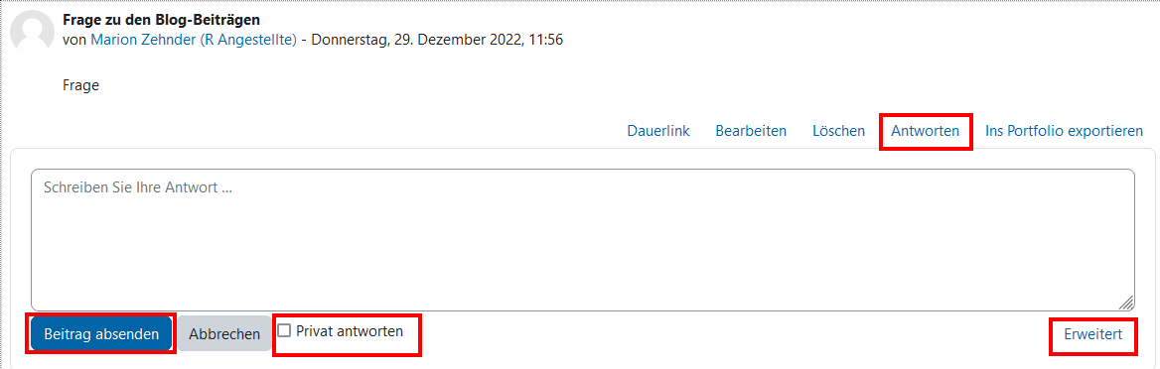

1. Spezial-Forum «Ankündigungen»

*Ankündigungen* (ehemals Nachrichtenforum) ist in jedem neu erstellten Moodle-Kurs automatisch vorhanden. In diesem Forum können nur Manager:innen und Teacher eines Kurses Nachrichten schreiben, Studierende können nicht auf diese Nachrichten antworten und keine Themen erstellen. Zudem ist das Forum mit einem *verbindlichen Abonnement* erstellt, d.h. alle eingeschriebenen Studierenden und Teacher/Non-editing-Teacher haben das Forum automatisch abonniert und erhalten für jeden Forumspost eine Mailbenachrichtigung. Das Forum kann von niemandem abbestellt werden. Ausgenommen sind Manager:innen, diese haben das Forum nie abonniert und können es auch nicht selbst abonnieren.